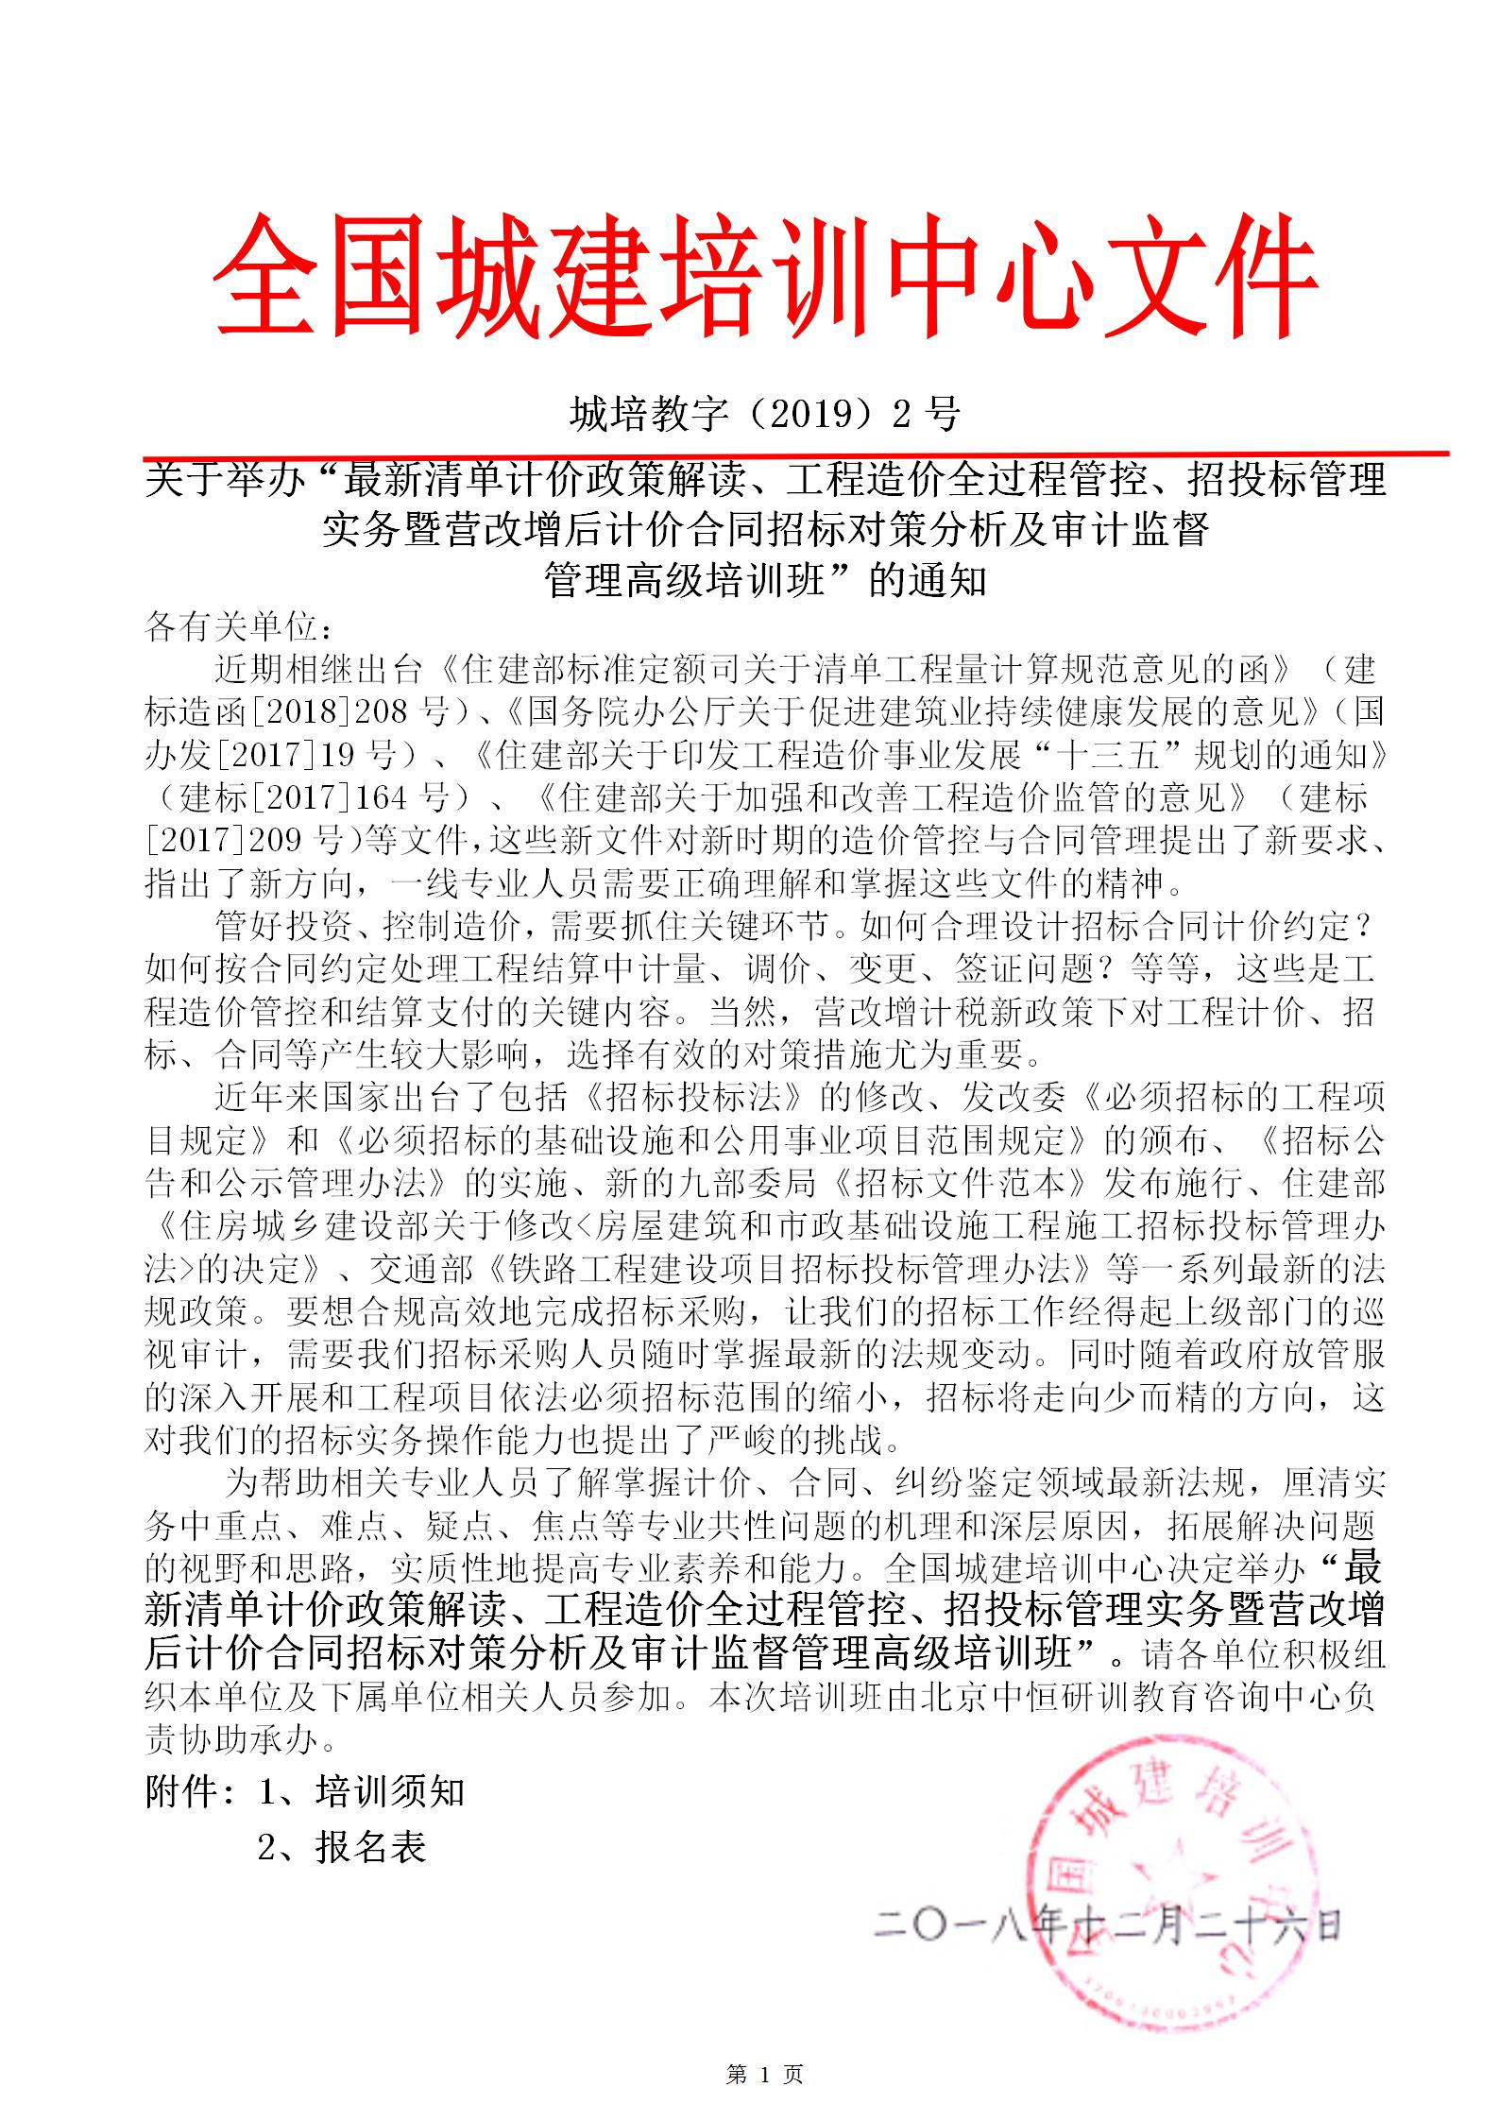

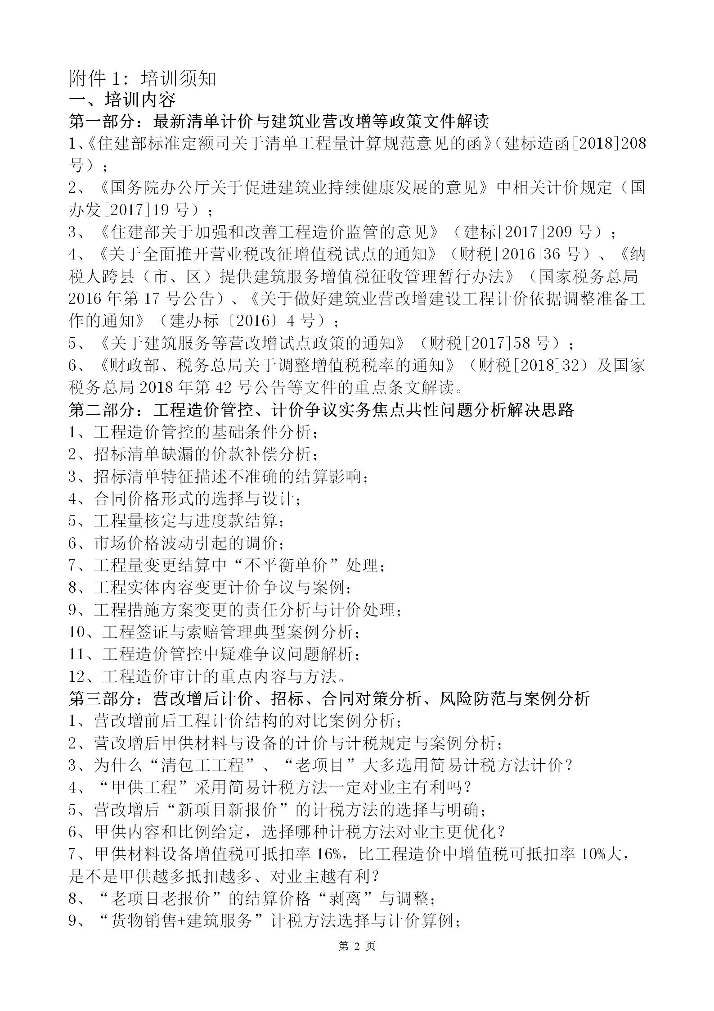

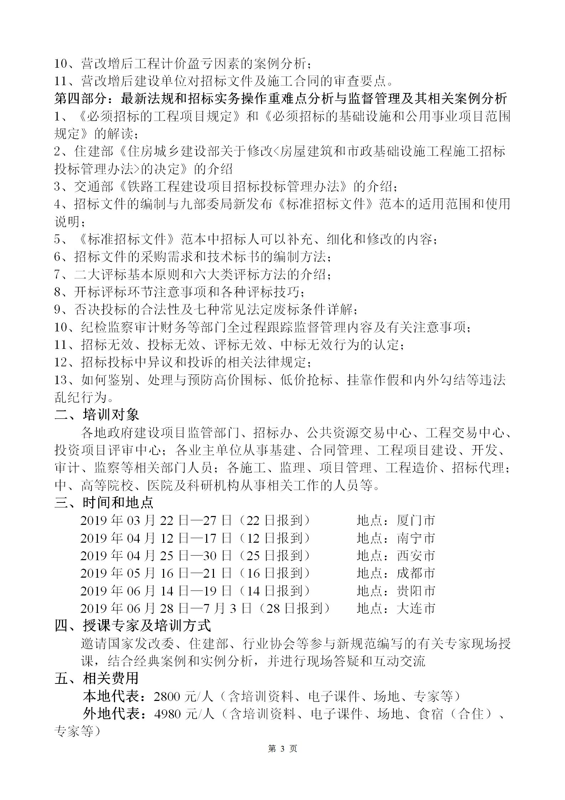

附件2：
“最新清单计价政策解读、工程造价全过程管控、招投标管理实务暨营改增后计价合同招标对策分析及审计监督管理高级培训班”报名表
单位名称（开票单位） |  |  |  |  |  |  |  |  | 邮 编
通讯地址
审批人 |  |  | 职 务 |  | 电 话 |  | 手 机
联系人 |  |  | 职 务 |  | 电 话 |  | 手 机
参会人姓名 |  |  | 性 别 | 部 门 | 职 务 | 手 机 |  |  |  | E-mail
是否住宿 |  | □是 □否 |  |  | 住宿要求 | □单住(需另补床位费)□合住
参会地点
开票信息 |  | □增值税专用发票 □增值税普票
单位名称
纳税人识别号
地址、电话
开户行、账号
备注 |  | 参训单位订好人员后及时将回执表回传或E-mail至会务组，在报名5日内将费用通过银行转账付款，会务组确认到款后即发《报到通知》，其中将详细注明报到时间、报到详细地点等具体安排事项，各参训学员凭证入场。 |  |  |  |  |  | 单位印章  二○一九年 月 日

备注：1、为保证培训质量,培训班名额有限,额满为止,请确定人员后及早报名；
2、此表可复制，填好后加盖公章有效；通知文件有限，请协助转发；
报名联系人：聂红军 主任18211071700（微信） 邮 箱：zqgphwz@126.com
电话（传真）：010-87697580 QQ咨询：3177524020
网址查询：http://www.zqgpchina.cn/

